Mise en forme du texte
Leçon 4

À la fin de cette leçon, vous serez à même d'effectuer les tâches suivantes :
- utiliser la barre d'outils Mise en forme pour mettre le texte en forme ;
- appliquer des effets aux caractères du texte ;
- aligner du texte ;
- copie et déplacement de texte ;
- modification de texte à l'aide de la technique glisser-déplacer ;
- utiliser collecte et collage ;
- appliquer des styles ;
- aperçu avant impression d'un document ;
- imprimer un document.
N'avez-vous jamais souhaité pouvoir modifier la mise en forme et la disposition d'un document afin de mettre en valeur les mots et les expressions clés ? N'avez-vous jamais lu un document que vous aviez créé et imprimé, pour vous rendre compte que les informations mentionnées page 3 devraient figurer à la place de celles de la page 2 ? Microsoft® Word propose de nombreuses fonctionnalités pour vous aider à créer et mettre en forme vos documents exactement comme vous le souhaitez. Word vous permet également de déplacer et de copier des informations à l'intérieur d'un document ou entre deux documents distincts.
Dans cette leçon, vous allez apprendre à mettre en forme du texte pour avoir des passages en caractères gras, italiques ou soulignés ou pour changer la taille et le style de police des caractères. Lorsque vous modifiez un document, vous devez souvent déplacer ou copier du texte et d'autres objets d'un endroit à un autre. Cette leçon va vous présenter plusieurs méthodes permettant de déplacer et de copier du texte et d'autres objets. Vous allez vous exercer à copier et coller du texte entre des documents distincts. Vous apprendrez aussi à modifier l'aspect d'un paragraphe en alignant le texte.
Pour exécuter les procédures décrites dans la leçon, vous aurez besoin du fichier Brochure 04 situé dans le sous-dossier Lesson04 du dossier Practice qui se trouve sur votre disque dur. Ce document a été créé pour présenter les services de relations publiques proposés par la société Contoso, Ltd. Vous allez modifier le texte, la mise en forme, les bordures et les trames de fond. Pour la section de la leçon qui explique comment déplacer et copier du texte, vous utiliserez les fichiers Memorandum 04 et Logo 04. Ces fichiers contiennent le texte que vous devrez coller dans la brochure.

Utilisation de la barre d'outils Mise en forme pour mettre en forme du texte
Dans Word, vous pouvez modifier l'aspect du texte de plusieurs manières, mais la barre d'outils Mise en forme constitue la méthode la plus rapide et la plus facile pour la plupart des modifications de texte. La barre d'outils Mise en forme comprend plusieurs boutons et listes qui permettent de modifier les attributs du texte. Un attribut est une caractéristique telle que la mise en gras, en italiques ou en minuscules, le soulignement, la police (style des caractères), la taille de police et la couleur du texte.
À l'extrémité gauche de la barre d'outils Mise en forme illustrée ci-après, les trois premières zones sont (de gauche à droite) la zone Style, la zone Police et la zone Taille de police. Elles indiquent le nom du style, le nom de la police de caractères et la taille de caractères en cours d'utilisation. (Les styles seront traités plus loin dans cette leçon.) Vous cliquez sur la flèche vers le bas située à droite de chaque zone pour afficher son contenu.
Dans les exercices suivants, les barres d'outils Standard et Mise en forme sont séparées.
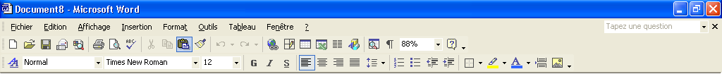
Les boutons des barres d'outils sont à bascule. Lorsque vous cliquez sur un bouton, vous activez l'attribut correspondant. Lorsque vous cliquez à nouveau sur le bouton, vous désactivez l'attribut.
Lorsque vous sélectionnez du texte mis en forme, la police et la taille de caractères du texte sélectionné s'affichent sur la barre d'outils Mise en forme (dans les zones Police et Taille de police), à condition que tout le texte sélectionné utilise la même police et la même taille. Si le style, la police ou la taille de police varie au sein du texte sélectionné, les zones Style, Police et Taille de police sont vides dans la barre d'outils Mise en forme. Si le texte sélectionné est en caractères gras, italiques ou soulignés, le bouton correspondant semble enfoncé et de couleur plus claire dans la barre d'outils Mise en forme.
Vous pouvez également utiliser la barre d'outils Mise en forme pour supprimer la mise en forme. Par exemple, si vous ne voulez plus qu'un titre soit en caractères gras, il vous suffit de le sélectionner et de cliquer sur le bouton Gras.
Lorsque vous mettez en forme un document, vous pouvez ouvrir le volet Office Révéler la mise en forme (menu Format) pour afficher la mise en forme du texte sélectionné, notamment sa police de caractères et les effets associés. Le volet Révéler la mise en forme permet d'afficher, de modifier ou d'effacer la mise en forme du texte sélectionné. Il permet également de sélectionner du texte en fonction de sa mise en forme : vous pouvez ainsi le comparer à la mise en forme utilisée dans d'autres parties du document.
Dans cet exercice, vous allez utiliser les boutons de la barre d'outils Mise en forme pour mettre du texte en caractères gras, italiques et soulignés et vous vous entraînerez à ouvrir les listes de cette barre d'outils en cliquant sur les boutons fléchés pour changer la police et la taille des caractères d'un titre.
1 Dans la barre d'outils Standard, cliquez sur le bouton Ouvrir.
La boîte de dialogue Ouvrir apparaît.
2 Cliquez sur la flèche vers le bas Regarder dans, cliquez sur l'icône de votre disque dur, puis double-cliquez successivement sur le dossier Practice, sur le dossier Lesson04.
Lorsque vous créez un nouveau document, Word utilise par défaut la police
de caractères Times New Roman en taille 12 points.
Un point est équivalent à 1/72 pouce en hauteur, soit 0,35 mm. Le texte en taille 12 points a donc une hauteur de 1/6 pouce, soit 4,2 mm.
Le contenu du dossier Lesson04 s'affiche dans la boîte de dialogue Ouvrir.
3 Vérifiez que le fichier Brochure 04 est sélectionné et cliquez sur le bouton Ouvrir.
La boîte de dialogue Ouvrir se ferme et le fichier Brochure 04 s'affiche dans Word.
4 Sélectionnez la ligne de titre : Réseau Contoso, Ltd.
Vous pouvez également appliquer l'attribut Gras au texte sélectionné en appuyant sur la combinaison de touches Ctrl+G. De même, pour appliquer l'attribut Italique, appuyez sur Ctrl+I.
5 Dans la barre d'outils Mise en forme, cliquez sur le bouton Gras et sur le bouton Italique.
Le titre s'affiche en caractères gras et italiques.
6 Double-cliquez sur le premier mot du titre, Réseau, pour le sélectionner.
7 Dans la barre d'outils Mise en forme, cliquez sur le bouton Souligné.
Vous pouvez aussi appliquer l'attribut Souligné en appuyant sur Ctrl+U.
8 Cliquez à un endroit quelconque.
Le texte n'est plus sélectionné et le mot Réseau est souligné.
9 Cliquez trois fois dans la zone de sélection (zone du document située à gauche du texte).
Tout le texte du document est sélectionné.
10 Dans la barre d'outils Mise en forme, cliquez sur la flèche vers le bas de la zone Police.
La liste des polices disponibles apparaît.
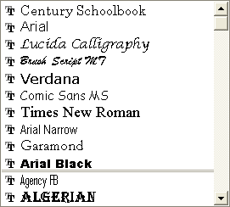
Notez que les styles répertoriés dans la liste Police sur l'écran de votre ordinateur peuvent être différents de ceux représentés sur l'illustration ci-contre.
11 Faites défiler la liste vers le bas si nécessaire et cliquez sur Century Schoolbook.
Le texte passe en police Century Schoolbook.
Les polices utilisées récemment sont mentionnées en premier, suivies d'une liste alphabétique de toutes les polices disponibles.
12 Dans la barre d'outils Mise en forme, cliquez sur la flèche vers le bas de la zone Taille de police (à droite de la valeur 12).
La liste des tailles de police disponibles apparaît.
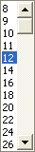
La liste Taille de police affiche des nombres entiers, mais vous pouvez spécifier des tailles de police par incréments d'un demi-point en tapant directement la taille souhaitée (par exemple, 10,5) dans la zone Taille
de police.
13 Cliquez sur 10.
Le texte sélectionné s'affiche dans une taille de police plus petite (10 points).
14 Cliquez à un endroit quelconque.
Le texte n'est plus sélectionné.
15 Dans le menu Format, cliquez sur Révéler la mise en forme.
Le volet Office Révéler la mise en forme s'affiche et décrit la mise en forme du texte sélectionné.
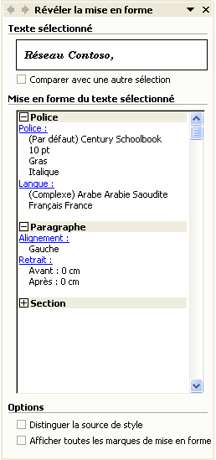
Notez les informations fournies dans ce volet Office ainsi que les liens vers d'autres boîtes de dialogue comme Police et Paragraphe.
16 Dans le volet Révéler la mise en forme, cliquez sur le bouton Fermer.
Le volet Office Révéler la mise en forme se ferme.
17 Dans le menu Fichier, cliquez sur Enregistrer sous.
La boîte de dialogue Enregistrer sous apparaît.
18 Nommez le document Brochure 04 Modifié et cliquez sur Enregistrer.
Word enregistre le document.
Gardez ce fichier ouvert pour le prochain exercice.

Application d'effets aux caractères d'un texte
Vous pouvez appliquer des attributs de mise en forme et des effets qui ne sont pas disponibles dans la barre d'outils Mise en forme, mais seulement dans la boîte de dialogue Police : exposant, indice, barré et petites majuscules par exemple. Lorsque vous utilisez la boîte de dialogue Police, vous pouvez également modifier plusieurs attributs à la fois et afficher une illustration du résultat avant de les appliquer au texte. Les autres attributs disponibles exclusivement dans la boîte de dialogue Police comprennent des effets spéciaux comme le texte ombré ou en relief et la couleur du trait de soulignement.
Pour utiliser la boîte de dialogue Police, sélectionnez le texte à mettre en forme puis cliquez dans le menu Format sur Police. Vous pouvez également ouvrir la boîte de dialogue Police avant de commencer à taper du texte. Dans ce cas, tout le texte que vous tapez sera mis en forme conformément aux options sélectionnées dans la boîte de dialogue Police jusqu'à ce que vous changiez à nouveau la mise en forme.
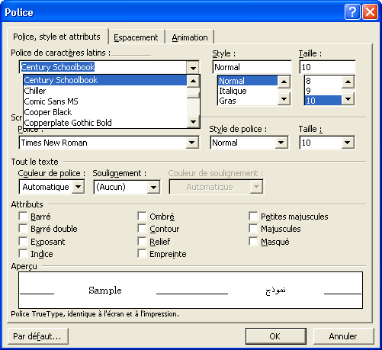
Dans la mesure où tous les attributs de police sont visibles dans la boîte de dialogue Police, les modifications deviennent très faciles. Vous pouvez utiliser la zone Aperçu pour avoir une idée du résultat de vos modifications dans le document.

Alignement du texte dans un document
L'attribut Aligné à gauche est appliqué par défaut au texte que vous tapez. Autrement dit, le texte est aligné sur la marge gauche. Vous pouvez modifier cet alignement en appliquant les attributs Centré, Aligné à droite et Justifié. Le texte centré est disposé à égale distance des marges gauche et droite, le texte aligné à droite est collé contre la marge droite et le texte justifié remplit tout l'espace entre les marges gauche et droite. Pour aligner un paragraphe existant, cliquez à un endroit quelconque du paragraphe, puis cliquez sur l'un des boutons suivants dans la barre d'outils Mise en forme.
Comme dans le cas des attributs de texte, lorsqu'un attribut d'alignement est activé en un point, il s'applique à tout le texte tapé à partir de ce point jusqu'à ce que vous le désactiviez.
Les boutons d'alignement s'appliquent à des paragraphes complets, et non à des caractères ou à des expressions. Il n'est pas nécessaire de sélectionner tout le texte d'un paragraphe avant de lui appliquer un attribut d'alignement. Il suffit de cliquer n'importe où dans le paragraphe pour y placer le point d'insertion.
L'illustration suivante montre les quatre types d'alignement :
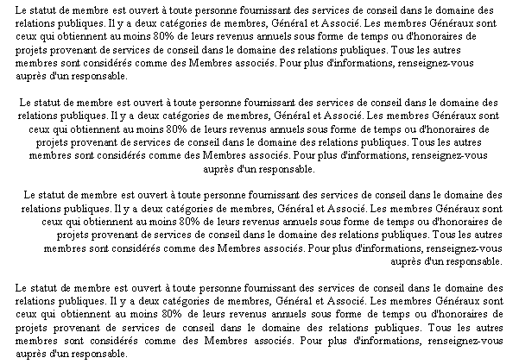
Dans cet exercice, vous allez centrer, aligner à droite, aligner à gauche et justifier du texte.
1 Sélectionnez la ligne de titre Réseau Contoso, Ltd.
2 Dans la barre d'outils Mise en forme, cliquez sur le bouton Au centre.
La ligne de titre vient se placer au milieu de la ligne.
3 Cliquez n'importe où dans le premier paragraphe.
4 Dans la barre d'outils Mise en forme, cliquez sur le bouton Aligné à droite.
Le paragraphe vient se coller contre la marge droite.
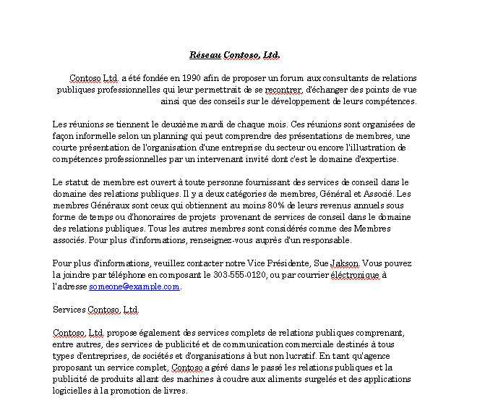
5 Dans la barre d'outils Mise en forme, cliquez sur le bouton Aligné à gauche.
Le paragraphe revient contre la marge droite.
6 Dans la barre d'outils Mise en forme, cliquez sur le bouton Justifier.
Les lignes du paragraphe remplissent tout l'espace entre les marges gauche et droite, sauf la dernière ligne qui est trop courte.
7 Dans la barre d'outils Mise en forme, cliquez sur le bouton Aligner à gauche pour rétablir l'alignement d'origine.
8 Enregistrez et fermez le document. Laissez Word ouvert pour le prochain exercice.

Copie et déplacement de texte
Lorsque vous coupez et collez du texte, vous le supprimez à l'emplacement d'origine et vous l'insérez ailleurs, dans le même document ou dans un document différent. Au contraire, la méthode Copier-Coller ne supprime pas les informations d'origine mais les duplique ailleurs. Vous pouvez couper et coller du texte de différentes manières : en cliquant sur Couper et sur Coller dans le menu Edition, en faisant glisser le texte à l'aide du pointeur de la souris ou en utilisant les boutons Couper et Coller de la barre d'outils Standard. Supposons que la responsable du marketing à Contoso, Ltd. met à jour la brochure de la société. La nouvelle brochure devra contenir des informations provenant d'un mémo interne qui a été distribué aux employés. Pour gagner du temps, la responsable du marketing va copier les informations du mémo et les coller dans la brochure au lieu de les retaper.
Lorsque vous utilisez la commande Copier, le texte sélectionné est dupliqué au nouvel emplacement, mais il n'est pas supprimé de l'emplacement d'origine. Lorsque vous utilisez la commande Couper, le texte sélectionné est retiré de son emplacement d'origine et placé ailleurs.
Lorsque vous collez du texte à partir du Presse-papiers, le bouton Options de collage s'affiche en regard de l'élément que vous avez collé. En cliquant sur le bouton Options de collage, vous affichez la liste des actions que Word peut effectuer par rapport à l'élément collé. Cette liste varie en fonction du contenu collé ; pour les éléments de texte, elle comprend les actions suivantes : Conserver la mise en forme source, Utiliser les styles de destination, Respecter la mise en forme de destination et Conserver le texte seulement. Ces options constituent un moyen rapide et facile de mettre en forme le texte collé en fonction du document de destination (si cette option correspond à vos besoins).
Dans cet exercice, vous allez copier un texte sélectionné d'un document vers un autre et vous allez couper et coller du texte au sein d'un même document.
1 Dans la barre d'outils Standard, cliquez sur le bouton Ouvrir.
La boîte de dialogue Ouvrir apparaît et affiche le contenu du dossier Lesson04.
2 Sélectionnez le fichier nommé Memorandum 04 et cliquez sur Ouvrir.
Pour couper-coller ou copier-coller du texte à l'aide d'un menu contextuel, cliquez avec le bouton droit sur la sélection, puis cliquez sur Couper ou sur Copier dans le menu contextuel. Pour coller le texte préalablement copié ou coupé, cliquez avec le bouton droit à l'emplacement où vous voulez coller le texte, puis cliquez sur Coller dans le menu contextuel.
Le fichier s'ouvre dans Word.
3 Sélectionnez le paragraphe principal du mémo.
4 Dans la barre d'outils Standard, cliquez sur le bouton Copier.
Rien ne se passe à l'écran, mais le texte est copié. Le paragraphe reste sélectionné.
5 Dans le menu Fichier, cliquez sur Fermer pour fermer le mémo.
Le texte de la brochure est maintenant visible.
6 Faites défiler le document et cliquez à la fin, juste après le mot Photographie.
7 Appuyez deux fois sur Entrée.
Le point d'insertion vient se placer sur la deuxième ligne au-dessous de Photographie.
8 Dans la barre d'outils Standard, cliquez sur le bouton Coller.
La copie du paragraphe sélectionné est insérée dans la brochure à partir du point d'insertion, mais ce paragraphe n'a pas disparu du document d'origine.
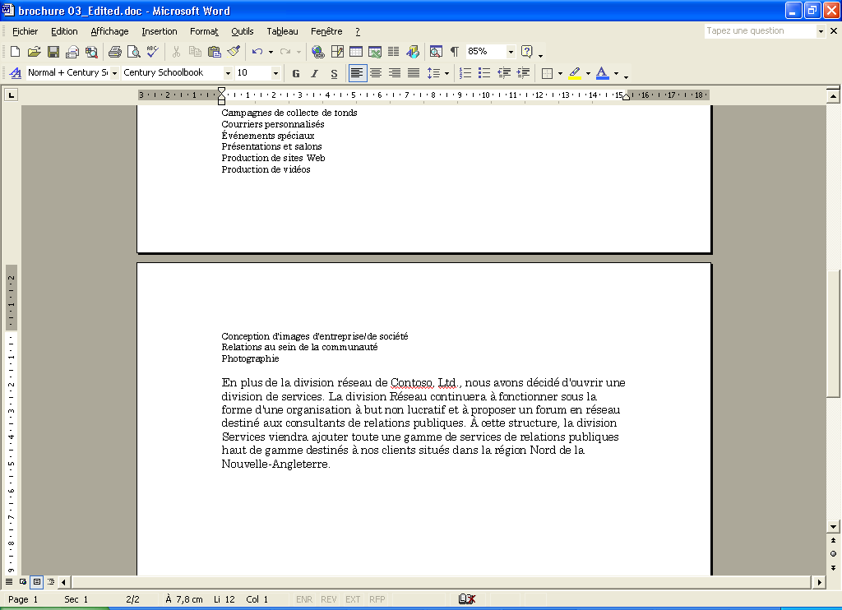
9 Cliquez sur le bouton Options de collage.
Le menu des options de collage s'ouvre.
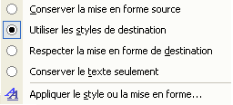
10 Cliquez sur Respecter la mise en forme de destination.
La taille de police passe à 10.
11 Sélectionnez le quatrième paragraphe qui commence par Pour plus d'informations.
12 Dans la barre d'outils Standard, cliquez sur le bouton Couper. Appuyez sur la touche Suppression pour supprimer la ligne vide en trop.
Le paragraphe est supprimé de son emplacement d'origine dans le document et placé dans le Presse-papiers.
13 Cliquez sur la ligne vide qui suit le mot Photographie (le dernier élément de la liste de services).
14 Appuyez sur Entrée pour sauter une ligne avant le nouveau paragraphe, puis cliquez sur le bouton Coller dans la barre d'outils Standard.
Le paragraphe placé dans le Presse-papiers s'affiche au nouvel emplacement, après la liste de services.
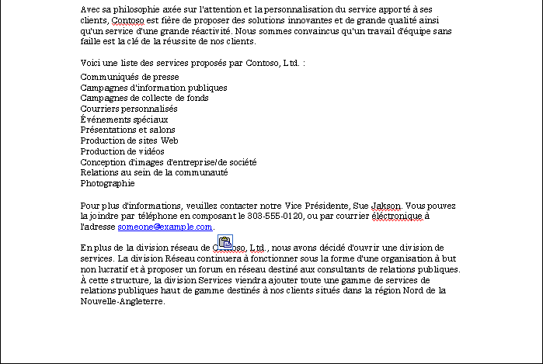
15 Dans la barre d'outils Standard, cliquez sur le bouton Enregistrer.
Gardez ce fichier ouvert pour le prochain exercice.

Modification de texte à l'aide de la technique glisser-déplacer
Pour couper et coller du texte sans utiliser la barre d'outils, vous pouvez recourir à la technique glisser-déplacer. Comme pour les autres techniques d'édition, vous commencez par sélectionner le texte à déplacer. Ensuite, vous placez le pointeur de la souris sur le texte sélectionné, vous maintenez le bouton gauche de la souris enfoncé et vous faites glisser la sélection vers le nouvel emplacement.
Dans cet exercice, vous allez utiliser la technique glisser-déplacer pour déplacer du texte dans un document.
1 Cliquez dans la zone de sélection à gauche du mot Photographie pour sélectionner toute la ligne.
Pour copier du texte en utilisant la fonction glisser-déplacer, placez le pointeur de la souris sur le texte sélectionné, maintenez le bouton gauche de la souris
et la touche Ctrl enfoncés
et faites glisser la sélection jusqu'au nouvel emplacement.
2 Placez le pointeur de la souris sur le texte sélectionné, appuyez sur le bouton gauche de la souris et maintenez-le enfoncé.
Un rectangle en pointillés s'affiche près du pointeur.
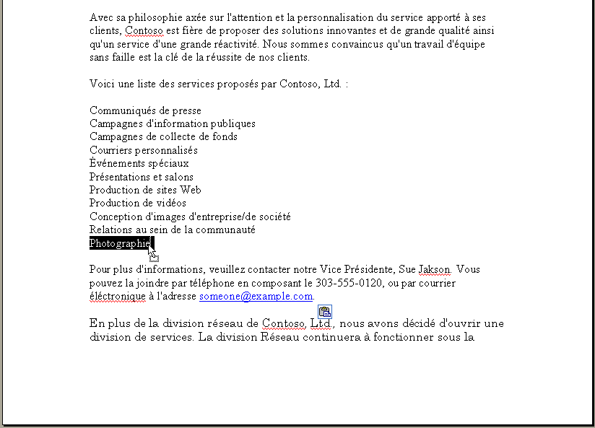
3 Faites glisser le texte et le rectangle jusqu'à ce que le trait en pointillés du pointeur soit juste devant le C de Communiqués de presse (première ligne de la liste de services).
4 Relâchez le bouton de la souris.
Le texte vient s'insérer au nouvel emplacement.
5 Dans la barre d'outils Standard, cliquez sur le bouton Enregistrer.
Word enregistre le document.
Gardez ce fichier ouvert pour le prochain exercice.

Utilisation de Collecte et collage
Office XP utilise en réalité deux presse-papiers : le Presse-papiers Windows (que vous avez déjà utilisé dans cette leçon) et le Presse-papiers Office. Le Presse-papiers Windows ne peut stocker qu'une seule sélection à la fois. Au contraire, le Presse-papiers Office peut contenir jusqu'à 24 éléments que vous pouvez coller au choix dans des documents. Il ne conserve pas uniquement le dernier élément que vous avez copié ou coupé. Vous devez afficher le volet du Presse-papiers Office pour en connaître le contenu.
Le Presse-papiers Office est disponible dans Microsoft Word, Excel, PowerPoint et Outlook 2002. Il n'est pas disponible dans Microsoft FrontPage 2002 ni dans les programmes n'appartenant pas à la suite Office XP.
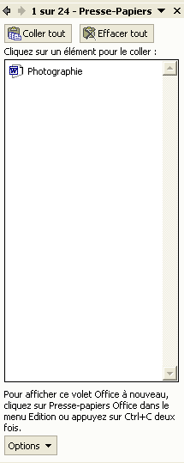
Pour les éléments de texte, le Presse-papiers affiche les 50 premiers caractères ; pour les éléments graphiques et d'autres formes de données, il affiche la plus grande partie possible de l'élément. À chaque élément est associée une icône qui indique le programme d'origine.
Vous pouvez configurer le volet Office Presse-papiers pour qu'il s'affiche automatiquement lorsque vous copiez ou coupez consécutivement plusieurs éléments. Si cette option est désactivée, vous pouvez ouvrir ce volet manuellement en cliquant dans le menu Edition sur Presse-papiers Office.
Le Presse-papiers Office peut contenir 24 éléments au maximum. Lorsque vous essayez de copier un vingt-cinquième élément, un message vous demande si vous voulez supprimer le premier élément du Presse-papiers et ajouter le nouvel élément à la fin du Presse-papiers. Si vous cliquez sur OK, lorsque vous copierez l'élément suivant (à partir d'un programme quelconque), le Presse-papiers Office supprimera automatiquement le premier élément pour ajouter le nouvel élément. Si vous cliquez sur Annuler, aucun nouvel élément ne sera ajouté au Presse-papiers Office tant que vous n'aurez pas libéré de l'espace en collant ou coupant certains de ses éléments. Ce message ne s'affiche pas lorsque le Presse-papiers Office n'est pas plein. Notez que les éléments copiés restent dans le Presse-papiers Office jusqu'à ce que vous quittiez tous les programmes Office XP sur votre ordinateur.
Pour modifier le fonctionnement du Presse-papiers Office, cliquez sur le bouton Options en bas du volet. Dans le menu qui apparaît, vous pouvez choisir d'Afficher le presse-papiers Office automatiquement lorsque vous coupez ou copiez consécutivement deux éléments ou au contraire de Copier sans afficher le Presse-papiers Office. Si vous sélectionnez l'option Afficher l'état près de la barre de tâches au cours de la copie, une info-bulle s'affichera près de la barre des tâches Windows® chaque fois que vous couperez ou copierez un élément. Vous pouvez aussi choisir Afficher l'icône du Presse-papiers Office dans la barre des tâches pour disposer d'une icône dans la barre des tâches Windows. Cette icône apparaît toutes les fois que le Presse-papiers est ouvert dans l'une des applications Office. Il suffit de double-cliquer dessus pour afficher le Presse-papiers Office.
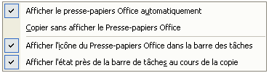
Dans cet exercice, vous allez ouvrir le volet du Presse-papiers Office, observer comment le Presse-papiers gère des éléments multiples, coller des éléments du Presse-papiers et vider le Presse-papiers.
1 Dans le menu Edition, cliquez sur Presse-papiers Office.
Le volet Office Presse-papiers s'ouvre.
2 Cliquez sur le bouton Effacer tout.
Si des éléments coupés ou copiés se trouvaient dans le Presse-papiers, ils sont supprimés.
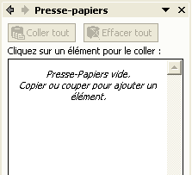
3 Dans la barre d'outils Standard, cliquez sur le bouton Ouvrir. Dans la boîte de dialogue Ouvrir, sélectionnez le fichier nommé Logo 04 et cliquez sur Ouvrir.
Le fichier s'ouvre dans Word.
4 Cliquez sur le texte Contoso, Ltd.
Les petites cases qui apparaissent autour du logo indiquent qu'il est sélectionné.
5 Dans la barre d'outils Standard, cliquez sur le bouton Copier.
Le logo est copié et placé dans le Presse-papiers. Une info-bulle apparaît sur la barre des tâches pour signaler que l'élément a été ajouté. Le Presse-papiers contient maintenant un élément.
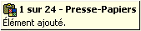
6 Fermez le fichier du logo.
La brochure réapparaît à l'écran.
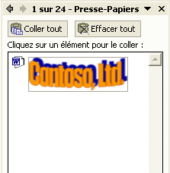
7 Double-cliquez sur la zone de sélection en regard du dernier paragraphe qui commence par En plus de la division réseau.
8 Dans la barre d'outils Standard, cliquez sur le bouton Couper.
Le paragraphe sélectionné est supprimé dans la brochure et placé dans le Presse-papiers Office. Le volet Office Presse-papiers contient maintenant deux éléments.
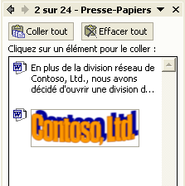
9 Revenez au début du document et cliquez devant la lettre R du titre Réseau Contoso, Ltd.
10 Appuyez huit fois sur la touche Entrée pour déplacer le titre vers le bas.
11 Cliquez en haut du document pour placer le point d'insertion.
12 Dans le volet Office Presse-papiers, cliquez sur la copie du logo.
Le logo Contoso, Ltd. s'affiche au tout début de la brochure. (Si nécessaire, cliquez sur le logo et faites-le glisser pour qu'il soit centré sur la page.)
13 Faites glisser le document vers le bas et cliquez sur la ligne vide qui précède le deuxième titre, Services Contoso, Ltd., puis appuyez sur Entrée pour insérer une autre ligne vide.
14 Dans le volet Office Presse-papiers, cliquez sur la copie du paragraphe.
Le paragraphe est inséré à la fin de la première section de la brochure.
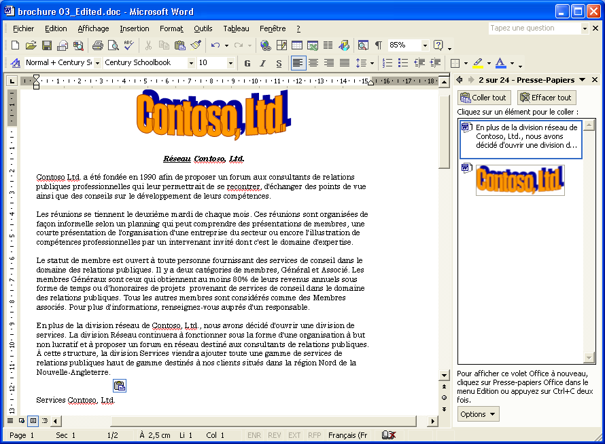
15 Dans le volet Office Presse-papiers, cliquez sur le bouton Effacer tout.
16 Dans le coin supérieur droit du volet Office Presse-papiers, cliquez sur le bouton Fermer.
Le volet Office Presse-papiers se ferme.
17 Dans la barre d'outils Standard, cliquez sur le bouton Enregistrer.
Word enregistre le document.
Gardez ce fichier ouvert pour le prochain exercice.

Application de styles au texte
Les styles permettent de gagner du temps lors de la mise en forme de documents, mais aussi de garantir une mise en forme cohérente, au sein d'un même document et d'un document à un autre. Supposons que vous créez un document comprenant plusieurs sous-sections. Vous voulez que les titres des sous-sections soient de couleur verte et utilisent une police différente de celle du texte. Au lieu de recourir aux options de la barre d'outils Mise en forme chaque fois que vous tapez un titre de sous-section, vous pouvez créer un style.
Une fois le style créé, il suffit de placer le point d'insertion dans le texte auquel il s'applique (ou à n'importe quel endroit du document où vous souhaitez commencer à appliquer le style), de cliquer sur la flèche vers le bas de la zone Style, et de sélectionner le style souhaité.
Un style est un ensemble nommé d'instructions de
mise en forme utilisé pour appliquer plusieurs caractéristiques de mise en forme en une seule étape.
Lorsque vous ouvrez un nouveau document vide, Word lui joint automatiquement un modèle standard. Un modèle est un document préformaté qui comprend un jeu de styles prédéfinis. Lorsque vous tapez du texte dans un nouveau document, le style Normal est appliqué par défaut. Le texte que vous tapez apparaît en police Times New Roman 12 points et s'aligne contre la marge gauche. Le modèle Normal comprend cinq styles dont trois sont conçus pour mettre en forme les titres. Les noms de ces styles s'affichent lorsque vous cliquez sur la flèche vers le bas de la zone Style dans la barre d'outils Mise en forme, comme le montre l'illustration suivante.
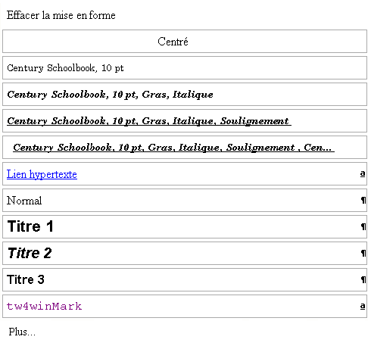
Vous pouvez utiliser les styles pour appliquer rapidement plusieurs attributs de mise en forme. Par exemple, vous définissez un style avec les attributs Gras, Aligné à gauche, Italique et une couleur de police, puis vous appliquez tous ces attributs en même temps en appliquant ce style. Il vous suffit de sélectionner le texte ou de cliquer dessus, de cliquer dans la barre d'outils Mise en forme sur la flèche vers le bas de la zone Style, puis de cliquer sur le style approprié. Si vous voulez appliquer un style à un paragraphe entier, il suffit de cliquer n'importe où dans ce paragraphe puis de sélectionner un style dans la zone de liste Style. Vous pouvez également appliquer un style avant de taper le texte en cliquant sur une ligne vide et en sélectionnant un style dans la liste. Le texte que vous taperez ensuite aura le style sélectionné.
Dans cet exercice, vous allez appliquer des styles à des paragraphes.
1 Faites défiler le document vers le bas et cliquez sur le mot Photographie qui se trouve au début de la liste de services vers la fin du document.
2 Dans la barre d'outils Mise en forme, cliquez sur la flèche vers le bas de la zone Style et cliquez sur Titre 3.
Le style est appliqué au paragraphe actif, en l'occurrence la ligne contenant le mot Photographie.
3 Sélectionnez les autres éléments de la liste de services, cliquez sur la flèche vers le bas de la zone Style et cliquez sur Titre 3.
Dans le menu Edition, cliquez sur la commande Répéter pour appliquer des styles à plusieurs paragraphes disséminés dans tout le document. Appliquez le style que vous voulez utiliser au premier paragraphe, puis cliquez dans le paragraphe suivant ou sélectionnez-le et appuyez sur Ctrl+Y ou F4. Utilisez cette méthode jusqu'à ce que le style
soit appliqué à tous les paragraphes.
Le style Titre 3 est appliqué à tous les paragraphes de la liste.
4 Cliquez en dehors de la liste pour annuler la sélection des paragraphes.
Votre liste doit ressembler à l'illustration suivante.
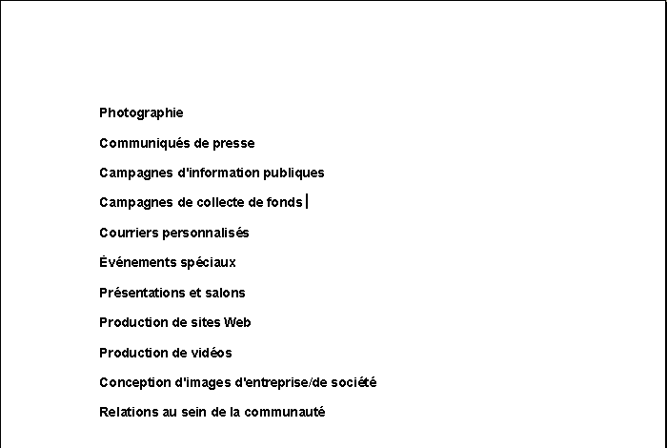
5 Cliquez devant la première ligne du dernier paragraphe du document.
6 Dans la barre d'outils Mise en forme, cliquez sur la flèche vers le bas de la zone Style et cliquez sur Titre 1.
Le style sélectionné est appliqué à l'ensemble du paragraphe.
7 Dans la barre d'outils Standard, cliquez sur le bouton Annuler pour annuler la mise en forme que vous venez d'appliquer.
8 Dans le dernier paragraphe du document, sélectionnez les mots Pour plus d'informations.
9 Dans la barre d'outils Mise en forme, cliquez sur la flèche vers le bas de la zone Style et cliquez sur Titre 3.
Le style est appliqué au texte sélectionné uniquement, pas à l'ensemble du paragraphe.
10 Sélectionnez la lettre P du mot Photographie, au début de la liste de services.
11 Cliquez sur la flèche vers le bas de la zone Style, puis cliquez sur Titre 1.
La taille du caractère sélectionné augmente.
12 Dans la barre d'outils Standard, cliquez sur le bouton Annuler pour annuler la mise en forme que vous venez d'appliquer.
13 Dans la barre d'outils Standard, cliquez sur le bouton Enregistrer.
Word enregistre le document.
Gardez ce fichier ouvert pour le prochain exercice.

Aperçu avant impression d'un document
Pour avoir une idée exacte de l'aspect d'un document une fois que vous l'aurez imprimé, vous pouvez utiliser l'option Aperçu avant impression. La fenêtre Aperçu avant impression montre le contenu des pages tel qu'il sera imprimé ainsi que les coupures de page. Si la présentation du document ne vous plaît pas, vous pouvez apporter des modifications avant d'imprimer. La fonction Aperçu avant impression vous permet de détecter des problèmes de mise en forme sans gaspiller de papier.
Conseil
En mode Page, vous pouvez aisément afficher ou masquer les zones vides qui séparent les pages. Placez le pointeur entre les pages jusqu'à ce qu'une flèche apparaisse pour vous permettre de masquer ou d'afficher les zones vides, puis cliquez sur la page.
Dans cet exercice, vous allez afficher l'aperçu d'un document avant de l'imprimer.
1 Dans la barre d'outils Standard, cliquez sur le bouton Aperçu avant impression.
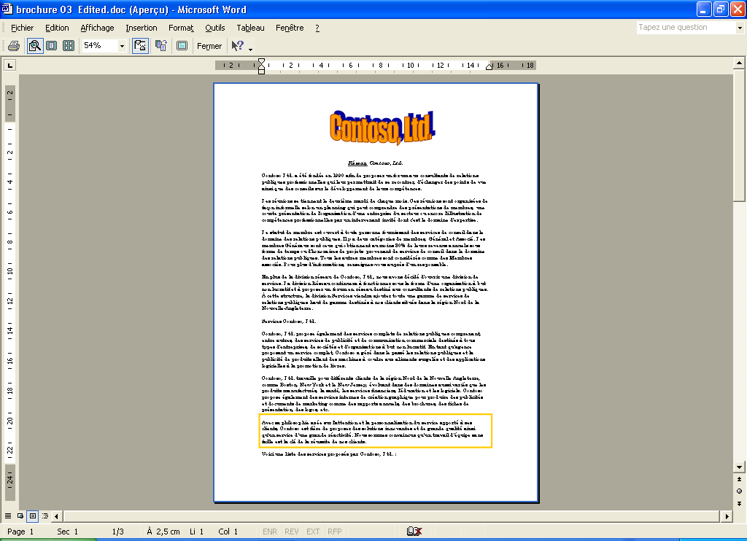
Votre écran devrait ressembler à l'illustration.
Si la règle n'est pas visible, cliquez sur le bouton Afficher la règle.
2 Dans la barre d'outils de l'Aperçu avant impression, cliquez sur le bouton Afficher plusieurs pages, puis cliquez sur le deuxième bouton de la rangée du haut pour voir deux pages à la fois.
3 Cliquez sur le bouton Une page pour revenir à l'aperçu page par page.
4 Dans la barre d'outils de l'Aperçu avant impression, cliquez sur le bouton Fermer.
Pour imprimer un document depuis l'Aperçu avant impression, cliquez dans la barre d'outils Aperçu avant impression sur le bouton Imprimer.
La fenêtre d'aperçu se ferme et vous retrouvez l'affichage précédent du document.
Gardez ce fichier ouvert pour le prochain exercice.
Important
Vous devez disposer d'une imprimante pour effectuer l'exercice suivant.

Impression d'un document
Dans Word, vous pouvez utiliser deux méthodes pour imprimer un document. La première consiste à utiliser le bouton Imprimer qui permet d'imprimer un exemplaire de toutes les pages du document actif sur l'imprimante par défaut. Cette méthode est pratique si vous voulez imprimer la totalité d'un document. La seconde méthode consiste à utiliser la barre de menus pour afficher la boîte de dialogue Imprimer. Si vous voulez imprimer plusieurs copies d'un document, effectuer l'impression sur une autre imprimante, imprimer un texte sélectionné ou un groupe de pages, vous devez utiliser la boîte de dialogue Imprimer pour spécifier ces options. Par exemple, au lieu d'imprimer tout un document pour vérifier et modifier la page 6, vous précisez dans la boîte de dialogue Imprimer que vous souhaitez imprimer la page 6 uniquement.
Dans cet exercice, vous allez vous entraîner à imprimer un document en utilisant le bouton Imprimer et la boîte de dialogue Imprimer, puis vous imprimerez un bloc de texte sélectionné.
L'imprimante par défaut
est l'imprimante qui
est automatiquement sélectionnée pour l'impression des documents
à partir de votre ordinateur.
1 Dans la barre d'outils Standard, cliquez sur le bouton Imprimer.
Un exemplaire du document actif est imprimé sur l'imprimante par défaut.
2 Cliquez à un endroit quelconque dans la première page du document.
3 Dans le menu Fichier, cliquez sur Imprimer.
La boîte de dialogue Imprimer apparaît.
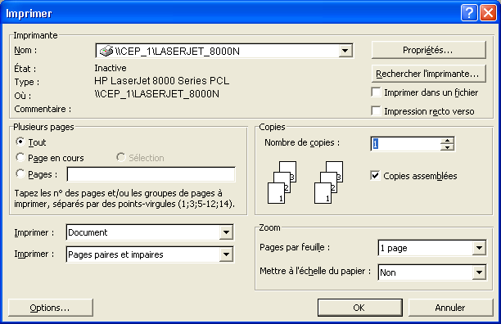
4 Dans la section Plusieurs pages, cliquez sur la case d'option Page en cours, puis cliquez sur OK.
La première page du document s'imprime.
Vous pouvez également imprimer une page autre que la page active en indiquant son numéro dans la zone Pages de la boîte de dialogue Imprimer. Pour imprimer plusieurs pages, mais pas l'ensemble du document, vous pouvez taper les numéros de page à imprimer en les séparant par une virgule quand il s'agit de pages isolées ou par un trait d'union quand il s'agit d'une étendue de pages. Par exemple : 1,3,5 ou 4-6.
5 Sélectionnez le premier paragraphe qui commence par Contoso, Ltd.
6 Dans le menu Fichier, cliquez sur Imprimer.
La boîte de dialogue Imprimer apparaît.
7 Dans la section Plusieurs pages, cliquez sur la case d'option Sélection, puis cliquez sur OK.
Le texte sélectionné s'imprime.

Synthèse de la leçon
Dans cette leçon, vous avez appris à effectuer la mise en forme de texte. Vous avez également appris à utiliser divers attributs de mise en forme, à couper ou copier et coller du texte et à utiliser le Presse-papiers pour coller plusieurs sélections. Vous vous êtes en outre exercé à appliquer des styles, à afficher un aperçu avant impression et à imprimer un document.
Si vous passez à la leçon suivante :
1 Dans la barre d'outils Standard, cliquez sur le bouton Enregistrer.
Word enregistre les modifications apportées au fichier.
2 Dans le menu Fichier, cliquez sur Fermer pour fermer le fichier.
Word ferme le fichier.
Si vous ne passez pas aux leçons suivantes :
1 Dans la barre d'outils Standard, cliquez sur le bouton Enregistrer.
Word enregistre les modifications apportées au fichier.
2 Dans le coin supérieur droit de la fenêtre Word, cliquez sur le bouton Fermer.
Word ferme le fichier et le programme Word se ferme.

Questionnaire rapide
1 Quelle combinaison de touches permet d'appliquer des styles à plusieurs paragraphes non adjacents ?
2 Pouvez-vous citer quatre méthodes permettant de couper et coller un texte sélectionné ?
3 Avant d'imprimer un document, comment pouvez-vous vérifier que les marges sont correctes ?
4 Qu'est-ce qu'un style ?
5 Pouvez-vous décrire deux méthodes permettant d'appliquer des caractères gras à un texte sélectionné ?
6 Comment pouvez-vous afficher les sélections de texte stockées dans le Presse-papiers Office ?
7 Quelle est la différence entre couper du texte et copier du texte ?
8 Comment pouvez-vous modifier un objet lié dans un document Word ?

Rassemblement des connaissances
Exercice 1 : Démarrez Word si nécessaire. Ouvrez le document nommé Invitation 04 situé dans le dossier Lesson04. Centrez tout le texte du document. Appliquez la mise en forme suivante à l'avant-dernier paragraphe : taille de police 20, petites majuscules, bleu, gras. Sélectionnez les lignes de texte Vous êtes invité au..., Quand ? et Où ?, puis appliquez-leur la taille de police 16 et l'attribut Gras. Appliquez la police Garamond à l'ensemble du texte. Enfin, faites passer les trois derniers paragraphes au début du document. Imprimez deux exemplaires du document. Enregistrez le document sous le nom Invitation 04 Modifié dans le dossier Lesson04.
Exercice 2 : Ouvrez l'un des documents sur lesquels vous avez travaillé au cours de cette leçon et affichez-le en mode Aperçu avant impression. Modifiez les marges à l'aide de la Règle. Agrandissez et réduisez l'affichage à l'aide de la Loupe. Agrandissez et réduisez l'affichage à l'aide de la liste déroulante. Affichez l'aperçu avant impression en mode Plein écran, puis rétablissez l'écran normal. Utilisez l'aide de Word pour savoir à quoi sert le bouton Ajuster. Cette fonctionnalité serait-elle utile dans le document que vous avez ouvert ? Si vous pensez que oui, utilisez le bouton Ajuster. Gardez le document ouvert pour le prochain exercice.
Exercice 3 : Sélectionnez et copiez plusieurs paragraphes du document. (Si nécessaire, ouvrez manuellement le Presse-papiers Office.) À mesure que vous copiez les sélections, notez l'ordre des éléments dans le Presse-papiers. Quel élément est en tête de liste ? Si vous cliquez sur la flèche vers le bas en regard d'un élément, quelles options sont disponibles ? Dans quel cas l'option Coller tout du Presse-papiers Office est-elle utile ?
Exercice 4 : Dans cette leçon, nous avons rapidement examiné le volet Office Révéler la mise en forme. Ouvrez-le à nouveau et cliquez sur les liens pour déterminer quelles autres boîtes de dialogue sont accessibles via ce volet Office. Demandez-vous de quelle manière vous pourriez utiliser ce volet lorsque vous travaillez dans Word. Utilisez l'aide de Word pour en apprendre davantage sur le volet Révéler la mise en forme. Rédigez une description succincte des fonctionnalités disponibles via ce volet Office en expliquant de quelle manière vous les utiliseriez. Fermez le document que vous avez ouvert pour ces exercices sans enregistrer aucune modification.

